PROSEDUR OPERASIONAL BAKU

PEMROSESAN DAFTAR DOSEN YANG SEDANG/SUDAH
SELESAI TUGAS BELAJAR

PASCASARJANA
UNIVERSITAS NEGERI MALANG
2019

PROSEDUR OPERASIONAL BAKU PENYUSUNAN
PEMROSESAN DAFTAR DOSEN YANG SEDANG/SUDAH
SELESAI TUGAS BELAJAR
PASCASARJANA
UNIVERSITAS NEGERI MALANG

KODE DOKUMEN | UPM-PPS . A5. 0002
REVISI | 1
TANGGAL | 1 DESEMBER 2018
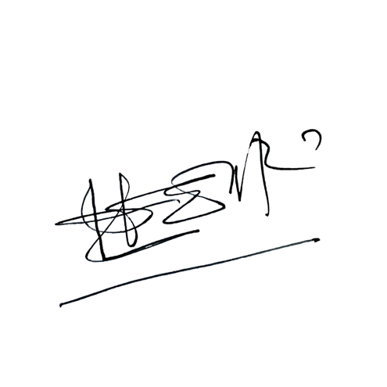  Diajukan oleh | 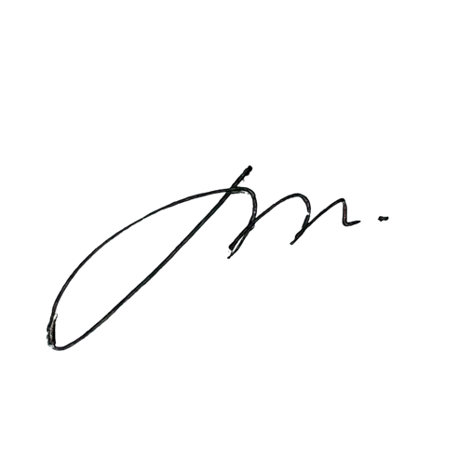  WAKIL DIREKTUR  Prof. Dr. Nurul Murtadho, M.Pd  NIP 196007171986011001
Dikendalikan oleh | Unit Penjamin Mutu  Prof. Dr. Parno, M.Si  NIP 196501181990011001
Disetujui oleh | DIREKTUR  Prof. Dr. Ery Tri Djatmika Rudijanto W.W, MA, M.Si.  NIP. 196106111986011001

PROSEDUR OPERASI BAKU
PEMROSESAN DAFTAR DOSEN YANG SEDANG/SUDAH
SELESAI TUGAS BELAJAR

Dasar Kegiatan
  - Undang-Undang Republik Indonesia Nomor 20 Tahun 2003 Tentang Sistem Pendidikan Nasional (Lembaran Negara Republik Indonesia Tahun 2003 Nomor 78, Tambahan Lembaran Negara Republik Indonesia Tahun 2003 Nomor 4301).
  - Undang-Undang Republik Indonesia Nomor 14 Tahun 2005 Tentang Guru dan Dosen (Lembaran Negara Republik Indonesia Tahun 2005 Nomor 157, Tambahan Lembaran Negara Republik Indonesia Tahun 2005 Nomor 4586).
  - Undang-Undang Republik Indonesia Nomor 12 Tahun 2012 Tentang Pendidikan Tinggi (Lembaran Negara Republik Indonesia Tahun 2012 Nomor 158, Tambahan Lembaran Negara Republik Indonesia Nomor 5336).
  - Undang-undang Nomor 5 Tahun 2014 Tentang Aparatur Sipil Negara (Lembaran Negara Republik Indonesia Tahun 2014 Nomor 6, Tambahan Lembaran Negara Republik Indonesia Nomor 5404).
  - Peraturan Pemerintah Republik Indonesia Nomor 99 Tahun 2000 Tentang Kenaikan Pangkat Pegawai Negeri Sipil (Lembaran Negara Republik Indonesia Tahun 2000 Nomor 196, Tambahan Lembaran Negara Republik Indonesia Nomor 4017) Sebagaimana Telah Diubah Dengan Peraturan Pemerintah Republik Indonesia Nomor 12 Tahun 2002 Tentang Perubahan Atas Peraturan Pemerintah Republik Indonesia Nomor 99 Tahun 2000 Tentang Kenaikan Pangkat Pegawai Negeri Sipil (Lembaran Negara Republik Indonesia Tahun 2002 Nomor 32, Tambahan Lembaran Negara Republik Indonesia Nomor 4193).
  - Peraturan Pemerintah Republik Indonesia Nomor 9 Tahun 2003 Tentang Wewenang Pengangkatan, Pemindahan Dan Pemberhentian PNS (Lembaran Negara Republik Indonesia Tahun 2003 Nomor 15, Tambahan Lembaran Negara Republik Indonesia Nomor 4263) Sebagaimana Telah Diubah Dengan Peraturan Pemerintah Nomor 63 Tahun 2009 Tentang Perubahan Atas Peraturan Pemerintah Nomor 9 Tahun 2003 Tentang Wewenang Pengangkatan, Pemindahan Dan Pemberhentian PNS Wewenang Pengangkatan, Pemindahan Dan Pemberhentian PNS (Lembaran Negara Republik Indonesia Nomor 164).
  - Peraturan Pemerintah Republik Indonesia Nomor 37 Tahun 2009 tentang Dosen (Lembaran Negara Republik Indonesia Tahun 2009 Nomor 76, Tambahan Lembaran Negara Republik Indonesia Tahun 2009 Nomor 5007).
  - Peraturan Pemerintah Nomor 4 Tahun 2014 Tentang Penyelenggaraan Pendidikan Tinggi dan Pengelolaan Perguruan Tinggi (Lembaran Negara Republik Indonesia Tahun 2014 Nomor 16).
  - Peraturan Menteri Pendidikan Nasional Republik Indonesia Nomor 53 Tahun 2008 Tentang Pedoman Penyusunan Standar Pelayanan Minimum Bagi Perguruan Tinggi Negeri Yang Menerapkan Pengelolaan Keuangan Badan Layanan Umum.
  - Peraturan Menteri Pendidikan Nasional Nomor 48 Tahun 2009 Tentang Pedoman Pemberian Tugas Belajar Bagi PNS di lingkungan Depdiknas.
  - Peraturan Menteri Pendidikan Dan Kebudayaan Republik Indonesia Nomor 30 Tahun 2012 Tentang Organisasi Dan Tata Kerja Universitas Negeri Malang (Berita Negara Republik Indonesia Tahun 2012 Nomor 493).
  - Peraturan Menteri Pendidikan Dan Kebudayaan Republik Indonesia Nomor 71 Tahun 2012 Tentang Statuta Universitas Negeri Malang (Berita Negara Republik Indonesia Tahun 2012 Nomor 1136).

  - Peraturan Menteri Pendidikan dan Kebudayaan Nomor 49 Tahun 2014 Tentang Standar Nasional Pendidikan Tinggi.
  - Peraturan Menteri Pendidikan dan Kebudayaan Nomor 50 Tahun 2014 Tentang Sistem Penjaminan Mutu Pendidikan Tinggi (Lembaran Negera Republik Indonesia Tahun 2014 Nomor 788).
  - Keputusan Menteri Keuangan Republik Indonesia Nomor 297/KMU.05/2008 Tentang Penetapan Universitas Negeri Malang Pada Departemen Pendidikan Nasional Sebagai Instansi Pemerintah Yang Menerapkan Pengelolaan Keuangan Badan Layanan Umum.
  - Surat Edaran Menteri Pendayagunaan Aparatur Negara Dan Reformasi Birokrasi Republik Indonesia Nomor 4 Tahun 2013 Tentang Pemberian Tugas Belajar Dan Izin Belajar.

- Tujuan
  - Untuk menertibkan administrasi kepegawaian
  - Untuk memberikan informasi kepegawaian

Kegiatan Yang Dilakukan
No. | Aktivitas | Pelaksana |  |  | Waktu | Output
 |  | 1 | 2 | 3
1. | Mengumpulkan data dan Informasi Tentang dosen yang sedang/sudah  selesai Tugas Belajar | Staf Kepeg |  |  | 1 jam | Draf Data Peg.
2. | Memilah, mengklasifikan dan menelaah data dan Informasi daftar dosen yang sedang/  sudah selesai Tugas Belajar | Staf Kepeg |  |  | 1 hari | mengklasifi kasikan
3. | Membuat surat pengesahan  daftar dosen yang sedang/ sudah selesai Tugas Belajar | Kasubag KK |  |  | 1 jam | Konsep Surat
4. | Mengoreksi surat pengesahan daftar dosen yang sedang/sudah selesai Tugas Belajar dan memberi paraf untuk tanda tangan  Wakil Dekan II |  | Kabag |  | 1 jam | Koreksi Surat
5. | Menandatangani surat daftar dosen  yang sedang/sudah selesai  TB |  |  | WD II | 1 jam | Surat
6. | Menggandakan & mendistribusikan serta mengarsipkan | Staf Kepeg |  |  |  | Mendistribu sikan dan mengarsipk  an

- Alur Kerja
Mulai
selesai
Menggandakan dan mendistribusikan serta mengarsipkan
Mendatangani surat daftar dosen yang sedang/sudah selesai tugas belajar
Membuat surat pengesahan daftar dosen yang sedang/ sudah selesai tugas belajar
Memilah, mengklasifikasikan, dan menelaah data dan informasi daftar dosen yang sedang/sudah tugas belajar
Mengoreksi dan memaraf surat pengesahan daftar dosen yang sedang/ sudah selesai tugas belajar
Mengumpulkan data dan
informasi tentang dosen yang sedang/sudah tugas belajar

Wakil Dekan II

Kabag

Kasubag Keuangan dan Kepegawaian

Staf Kepegawaian
ALUR KERJA PEMPROSESAN DAFTAR DOSEN YANG SEDANG/SUDAH SELESAI TUGAS BELAJAR

